Документ предоставлен КонсультантПлюс
Приказ комитета государственной охраны объектов культурного наследия Волгоградской обл. от 31.10.2019 N 221 "Об утверждении предмета охраны объекта культурного наследия регионального значения "Комплекс застройки ул. Ленина", расположенного по адресу: Волгоградская область, г. Волгоград, Центральный район, ул. Ленина, 1 - 21, в части здания, расположенного по адресу: г. Волгоград, Центральный район, ул. Ленина, 12"

КОМИТЕТ ГОСУДАРСТВЕННОЙ ОХРАНЫ ОБЪЕКТОВ
КУЛЬТУРНОГО НАСЛЕДИЯ ВОЛГОГРАДСКОЙ ОБЛАСТИ

ПРИКАЗ
от 31 октября 2019 г. N 221

ОБ УТВЕРЖДЕНИИ ПРЕДМЕТА ОХРАНЫ ОБЪЕКТА КУЛЬТУРНОГО НАСЛЕДИЯ
РЕГИОНАЛЬНОГО ЗНАЧЕНИЯ "КОМПЛЕКС ЗАСТРОЙКИ УЛ. ЛЕНИНА",
РАСПОЛОЖЕННОГО ПО АДРЕСУ: ВОЛГОГРАДСКАЯ
ОБЛАСТЬ, Г. ВОЛГОГРАД, ЦЕНТРАЛЬНЫЙ РАЙОН, УЛ. ЛЕНИНА,
1 - 21, В ЧАСТИ ЗДАНИЯ, РАСПОЛОЖЕННОГО
ПО АДРЕСУ: Г. ВОЛГОГРАД, ЦЕНТРАЛЬНЫЙ РАЙОН, УЛ. ЛЕНИНА, 12

В соответствии с Федеральным законом от 25 июня 2002 г. N 73-ФЗ "Об объектах культурного наследия (памятниках истории и культуры) народов Российской Федерации", Порядком определения предмета охраны объекта культурного наследия, включенного в единый государственный реестр объектов культурного наследия (памятников истории и культуры) народов Российской Федерации в соответствии со статьей 64 Федерального закона от 25 июня 2002 г. N 73-ФЗ "Об объектах культурного наследия (памятниках истории и культуры) народов Российской Федерации", утвержденным приказом Министерства культуры Российской Федерации от 13 января 2016 г. N 28, Положением о комитете государственной охраны объектов культурного наследия Волгоградской области, утвержденным постановлением Администрации Волгоградской области от 19 декабря 2016 г. N 697-п, приказываю:
1. Утвердить прилагаемый предмет охраны объекта культурного наследия регионального значения "Комплекс застройки ул. Ленина", расположенного по адресу: Волгоградская область, г. Волгоград, Центральный район, ул. Ленина, 1 - 21, в части здания, расположенного по адресу: г. Волгоград, Центральный район, ул. Ленина, 12.
2. Настоящий приказ вступает в силу со дня его подписания и подлежит официальному опубликованию.

Председатель комитета
А.В.ЛОМОВ

Утвержден
приказом
комитета государственной
охраны объектов
культурного наследия
Волгоградской области
от 31 октября 2019 г. N 221

ПРЕДМЕТ ОХРАНЫ ОБЪЕКТА КУЛЬТУРНОГО НАСЛЕДИЯ РЕГИОНАЛЬНОГО
ЗНАЧЕНИЯ "КОМПЛЕКС ЗАСТРОЙКИ УЛ. ЛЕНИНА", РАСПОЛОЖЕННОГО
ПО АДРЕСУ: ВОЛГОГРАДСКАЯ ОБЛАСТЬ, Г. ВОЛГОГРАД, ЦЕНТРАЛЬНЫЙ
РАЙОН, УЛ. ЛЕНИНА, 1 - 21, В ЧАСТИ ЗДАНИЯ, РАСПОЛОЖЕННОГО
ПО АДРЕСУ: Г. ВОЛГОГРАД, ЦЕНТРАЛЬНЫЙ РАЙОН, УЛ. ЛЕНИНА, 12

Предметом охраны объекта культурного наследия регионального значения "Комплекс застройки ул. Ленина", расположенного по адресу: Волгоградская область, г. Волгоград, Центральный район, ул. Ленина, 1 - 21, в части здания, расположенного по адресу: г. Волгоград, Центральный район, ул. Ленина, 12, являются:

N п/п | Вид предмета охраны | Элементы предмета охраны | Иллюстрации
1 | 2 | 3 | 4
1. | Объемно-пространственная композиция | Четырехэтажное с подвалом, Г-образное в плане здание, 1951 года постройки | 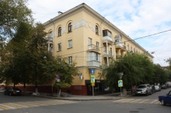
2. | Крыша | Вальмовая форма крыши | 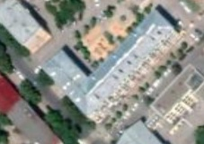
3. | Архитектурно-композиционное решение и декоративное убранство юго-восточного фасада по ул. Пушкина | Венчающий карниз среднего выноса с гуськом, тремя полочками, фигурными кронштейнами и кессонами со стилизованными цветами по центру, полуваликом, лентой дентикул и полочками | 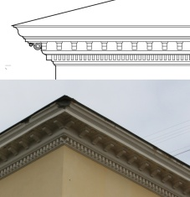
 |  | восьмигранная накладка в уровне 4 этажа по 1 световой оси фасада, обрамленная прямоугольной тягой; декоративный пояс в виде отдельных плит в межоконных простенках 4-го этажа и по обе стороны от 1-й и 20-й световой оси фасада с растительным орнаментом и советской символикой (венки, звезды, ленты, гирлянды, листья аканта), обрамленный сверху и снизу профилированными тягами | 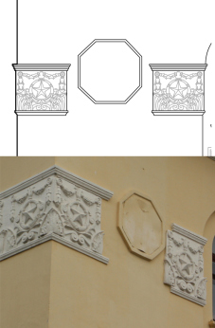  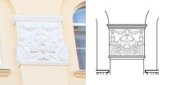
 |  | ниши во всех, кроме 1, световых осях, на высоту 2, 3, 4 этажей, имеющие полуциркульное завершение; арочная форма завершений всех оконных и дверных проемов 4 этажа; карниз, состоящий из 2-х полочек и четверти, который декорирует низ всех оконных проемов 2, 3, 4 этажей; прямоугольник из профилированных тяг в подоконных простенках 4 и 3 этажей во 2, 4, 7, 9, 12, 14, 17, 19, 20 световых осях | 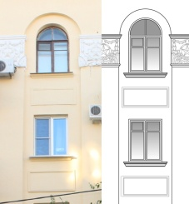
 |  | декоративное оформление балконов 2, 3, 4 этажей в 3, 8, 13, 18 световых осях фасада: колонны с коринфскими капителями и базами, расположенные по углам балконов 2 и 3 этажей; многопрофильные карнизы балконных плит 3 и 4 этажей, решенные в виде антаблементов; по 2-му этажу - переходящий с фасада межэтажный карниз, имеющий ступенчатые кронштейны, декорированные тремя консолями с завитками и выступающими прямоугольными панелями; металлические ограждения балконов 2, 3, 4 этажей, декорированные наборными металлическими элементами (чередующиеся прямые металлические прутья и орнамент с завитками) | 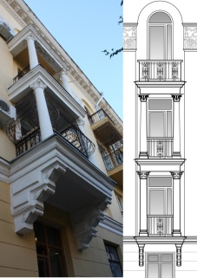
 |  | многопрофильный карниз балконных плит и их металлические ограждения, декорированные наборными металлическими элементами (чередующиеся прямые металлические прутья и орнамент с завитками) на 2, 3 этажах в 1-й световой оси фасада и на 2, 3, 4 этажах в 5, 6, 10, 11, 15, 16 световых осях фасада | 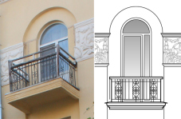
 |  | междуэтажный карниз между 1 и 2 этажами, состоящий из четвертного вала, скоции, 2-х полуваликов и полочек | 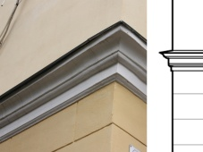
 |  | декоративная расшивка штукатурки под мелкий руст на высоту первого этажа | 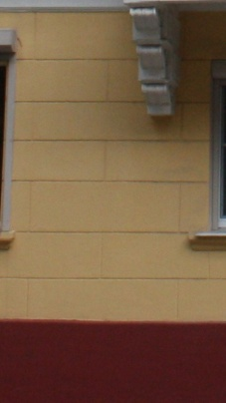
4. | Архитектурно-композиционное решение и декоративное убранство юго-западного фасада по ул. Ленина | Венчающий карниз среднего выноса с гуськом, тремя полочками, фигурными кронштейнами и кессонами со стилизованными цветами по центру, полуваликом, лентой дентикул и полочками | 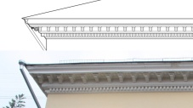
 |  | декоративное оформление балконов 2, 3, 4 этажей в 3 и 8 световых осях фасада: колонны с коринфскими капителями и базами, расположенные по углам балконов 2 и 3 этажей; многопрофильные карнизы балконных плит 3 и 4 этажей, решенные в виде антаблементов; по 2-му этажу - переходящий с фасада межэтажный карниз, имеющий ступенчатые кронштейны, декорированные тремя консолями с завитками и выступающими прямоугольными панелями; металлические ограждения балконов 3 этажа, декорированные наборными металлическими элементами, (чередующиеся прямые металлические прутья и орнамент с завитками) | 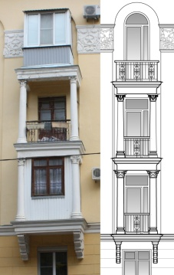
 |  | профилированные карнизы балконных плит и их металлические ограждения, декорированные металлическими наборными элементами, (чередующиеся прямые металлические прутья и орнамент с завитками) на 2, 3, 4 этажах в 1, 5, 6 световых осях фасада | 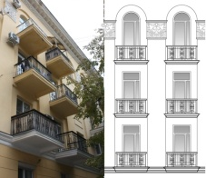
 |  | декоративный пояс в виде отдельных плит в межоконных простенках 4-го этажа и по обе стороны от 1-й и 10-й световой оси фасада с растительным орнаментом и советской символикой (венки, звезды, ленты, гирлянды, листья аканта), обрамленный сверху и снизу профилированными тягами | 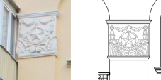
 |  | ниша на высоту 2, 3, 4 этажей, имеющая полуциркульное завершение; арочная форма завершений всех оконных и дверных проемов 4 этажа во всех световых осях; карниз, состоящий из 2-х полочек и четверти, декорирующий низ всех оконных проемов 2, 3, 4 этажей; прямоугольник из профилированных тяг в подоконных простенках 4 и 3 этажей в 2, 4, 7, 9, 12, 10 световых осях | 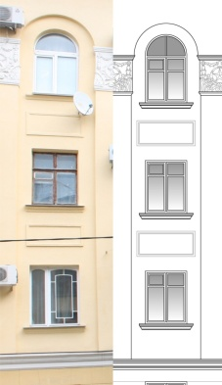
 |  | междуэтажный карниз между 1 и 2 этажами, состоящий из четвертного вала, скоции, 2-х полуваликов и полочки | 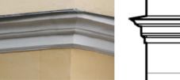
 |  | расшивка штукатурки под мелкий руст на высоту первого этажа | 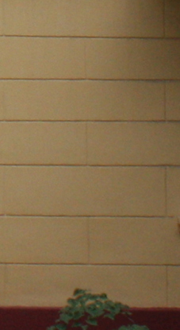
5. | Архитектурно-композиционное решение и декоративное убранство северо-западного торцевого фасада | Венчающий карниз среднего выноса с гуськом, тремя полочками, фигурными кронштейнами и кессонами со стилизованными цветами по центру, полуваликом, лентой дентикул и полочками | 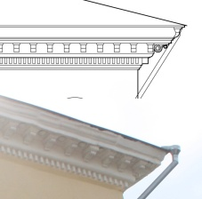
 |  | декоративный пояс в виде отдельных плит с растительным орнаментом и советской символикой (венки, звезды, ленты, гирлянды, листья аканта), обрамленный сверху и снизу профилированными тягами, в уровне 4-го этажа в межоконных простенках и по левую сторону от 1 световой оси и по правую сторону от второй световой оси фасада | 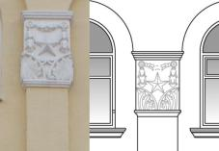  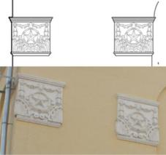
 |  | междуэтажный карниз между 1 и 2 этажами, состоящий из четвертного вала, скоции, 2-х полуваликов и полочки | 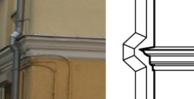
 |  | ниши в 1 и 2 световых осях фасада на высоту 2, 3, 4 этажей, имеющие полуциркульное завершение; арочная форма завершений всех оконных и дверных проемов 4 этажа во всех световых осях | 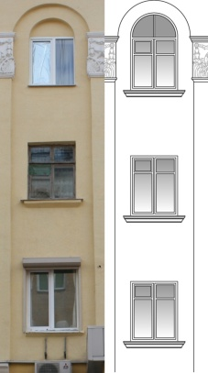
6. | Архитектурно-композиционное решение и декоративное убранство северо-восточного дворового фасада | Венчающий карниз среднего выноса с гуськом, тремя полочками, фигурными кронштейнами и кессонами со стилизованными цветами по центру, полуваликом, лентой дентикул и полочками | 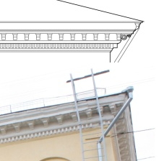
 |  | гладкая штукатурка на балконных плитах с металлическими ограждениями, декорированными металлическими наборными элементами (чередующиеся прямые металлические прутья и орнамент с завитками) на 2, 3, 4 этажах в 3 и 5 световых осях фасада; арочная форма завершений оконных и дверных проемов 4 этажа; циркульная форма оконных проемов четвертого этажа в 1 и 4 световых осях фасада | 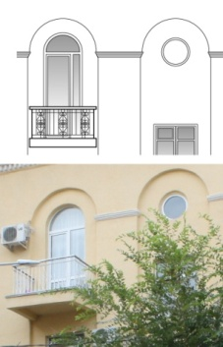
 |  | междуэтажный карниз между 1 и 2 этажами, состоящий из четвертного вала, скоции, 2-х полуваликов и полочки | 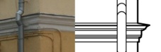
 |  | декоративные многопрофильные карнизы в межоконных простенках фасада в уровне оконных проемов 4 этажа | 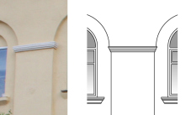
7. | Архитектурно-композиционное решение и декоративное убранство северо-западного дворового фасада | Венчающий карниз среднего выноса с гуськом, тремя полочками, фигурными кронштейнами и кессонами со стилизованными цветами по центру, полуваликом, лентой дентикул и полочками | 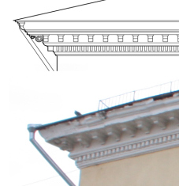
 |  | гладкая штукатурка на балконных плитах с металлическими ограждениями, декорированными металлическими наборными элементами (чередующиеся прямые металлические прутья и орнамент с завитками) на 2, 3, 4 этажах в 2, 4, 7, 9, 12, 14, 16 световых осях фасада | 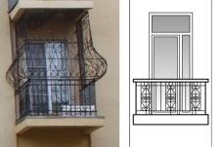
 |  | арочная форма завершений всех оконных и дверных проемов 4 этажа и декоративных ниш в стене фасада во всех световых осях фасада, кроме 17; ниши во всех световых осях фасада, кроме 17, на высоту 2, 3, 4 этажей, имеющие полуциркульное завершение; арочная форма завершений всех оконных и дверных проемов 4 этажа во всех световых осях | 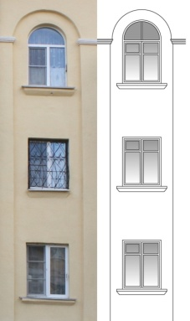
 |  | оконные проемы циркульной формы на 4 этаже в 3, 8, 13 световых осях фасада | 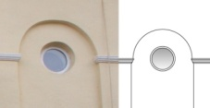
 |  | междуэтажный карниз между 1 и 2 этажами, состоящий из четвертного вала, скоции, 2-х полуваликов и полочки
8. | Архитектурно-композиционное решение и декоративное убранство северо-восточного торцевого фасада | Венчающий карниз среднего выноса с гуськом, тремя полочками, фигурными кронштейнами и кессонами со стилизованными цветами по центру, полуваликом, лентой дентикул и полочками | 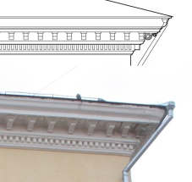
 |  | декоративный пояс в виде отдельных плит с растительным орнаментом и советской символикой (венки, звезды, ленты, гирлянды, листья аканта), обрамленный сверху и снизу профилированными тягами в межоконных простенках фасада в уровне 4-го этажа по левую сторону от 1-й световой оси и по правую сторону от 2-й световой оси фасада и в межоконном простенке фасада | 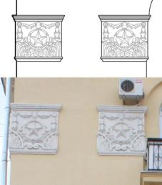  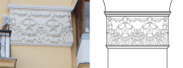
 |  | междуэтажный карниз между 1 и 2 этажами, состоящий из четвертного вала, скоции, 2-х полуваликов и полочки | 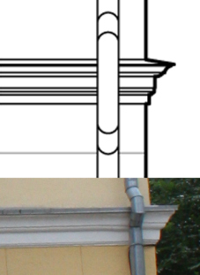
 |  | расшивка штукатурки под мелкий руст на высоту первого этажа | 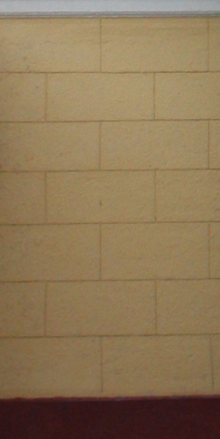
9. | Ограждение двора дома | Портал входа с рустованной поверхностью столбов, карнизом и ступенчатым навершием; металлическая ограда из наборных металлических элементов; стена с расшивкой оштукатуренной поверхности под руст, декоративной полусферической нишей, карнизом и навершием в виде треугольного фронтона | 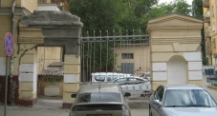

Схема расположения световых осей юго-восточного фасада
по ул. Пушкина

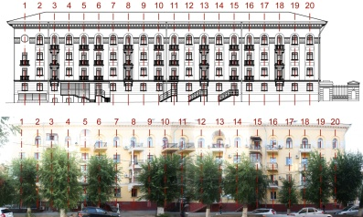

Схема расположения световых осей юго-западного фасада
по ул. Ленина

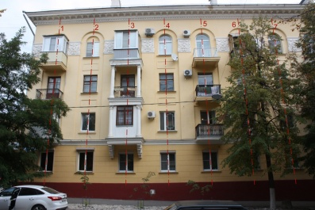

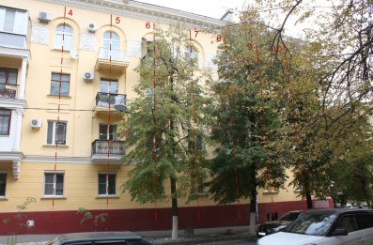
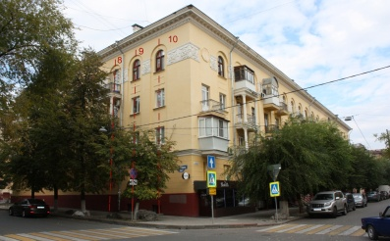

Схема расположения световых осей торцевого
северо-западного фасада

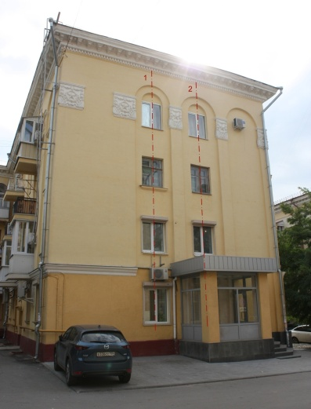

Схема расположения световых осей дворового
северо-восточного фасада

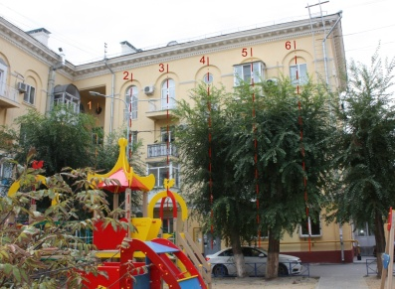

Схема расположения световых осей дворового
северо-западного фасада

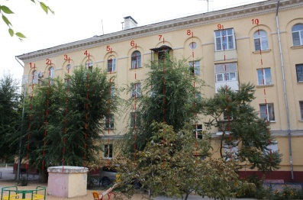

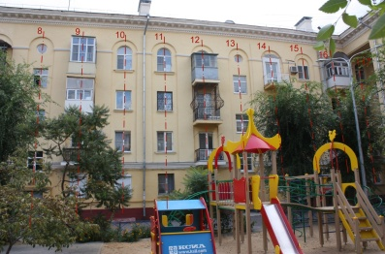

Схема расположения световых осей торцевого
северо-восточного фасада

